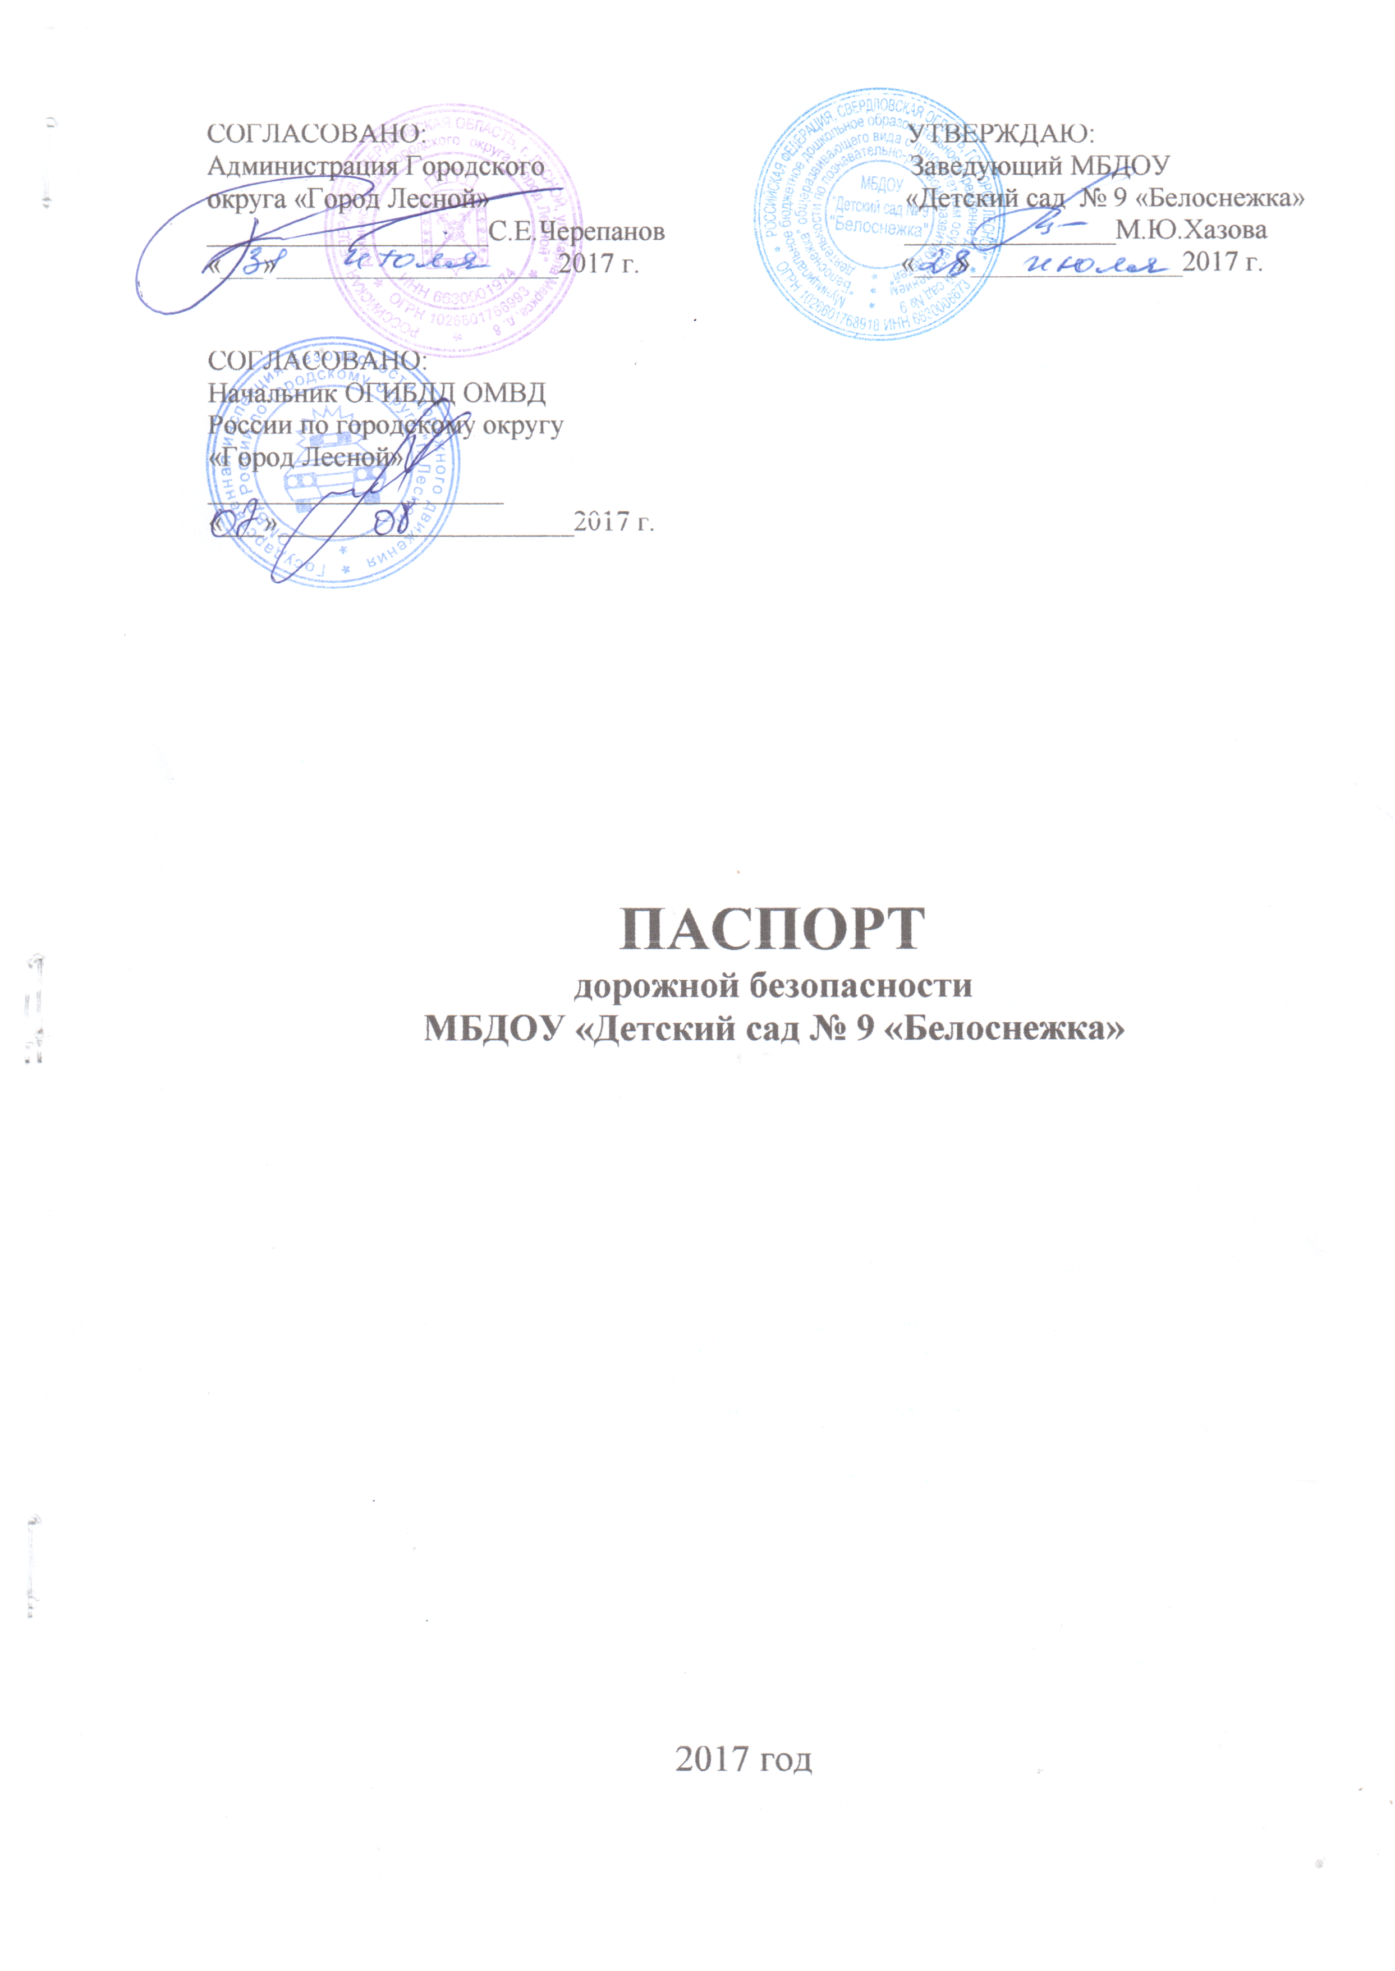

Общие сведения.
Муниципальное бюджетное дошкольное образовательное учреждение
«Детский сад № 9 «Белоснежка» общеразвивающего вида с приоритетным осуществлением деятельности по познавательно-речевому развитию детей»

Юридический адрес:
624200 Свердловская область, г. Лесной, ул. Кирова, д.33
Фактический адрес:
624200 Свердловская область, г. Лесной, ул. Кирова, д.33
Руководители образовательного учреждения:
Заведующий Хазова Маргарита Юрьевна р.т. 4-24-73
Заместитель заведующего по ВМР
Осипова Ольга Александровна р.т. 4-24-73
Завхоз
Шайхиева Марианна Анатольевна р.т. 4-38-75

Ответственные работники муниципального органа образования главный специалист МКУ «Управление образования администрации ГО «Город Лесной» Е.Н.Волкова р.т. 6-83-37

Ответственные от Госавтоинспекции
ст. гос. инспектор дорожного надзора ОГИБДД ОМВД
России по городскому округу «Город Лесной»
Третьяков Сергей Михайлович р.т.9-65-80

инспектор по пропаганде и агитации ОГИБДД ОМВД России

по городскому округу «Город Лесной»
Варламова Екатерина Александровна р.т.9-65-30

Ответственные работники за мероприятия по профилактике
детского травматизма (от ОУ)
заведующий Хазова Маргарита Юрьевна р.т. 4-24-73
Руководитель или ответственный работник дорожно-эксплуатационной
организации, осуществляющей содержание улично-дорожной
сети (УДС)∗
Начальник МКУ «УГХ» Жеребцов А.В. 8(34342) 6-86-51
(должность) (фамилия, имя, отчество) (телефон)

Руководитель или ответственный работник дорожно-эксплуатационной
организации, осуществляющей содержание технических средств
организации дорожного движения (ТСОДД)*

Начальник МКУ «УГХ» Жеребцов А.В. 8(34342) 6-86-51
(должность) (фамилия, имя, отчество) (телефон)

Количество учащихся 82
Наличие уголка по БДД уголки по БДД и ПДД находятся в группах ОУ, информационные уголки для родителей имеются в каждой группе
(если имеется, указать место расположения)
Наличие класса по БДД __________не имеется________________________
(если имеется, указать место расположения)
Наличие автогородка (площадки) по БДД ___________нет_____________
Наличие автобуса в образовательном учреждении _________нет________
(при наличии автобуса)
Владелец автобуса ______________________________________________
(образовательное учреждение, муниципальное образование и др.)
Время занятий в образовательном учреждении:
1-ая смена: ____9.00______ – _____11.15______ (период)
2-ая смена: _____15.30_____ – ______16.00_____ (период)
внеклассные занятия: __________ – ____________ (период)
Телефоны оперативных служб
101 противопожарная служба
102 полиция
103 медицинская служба
105 ЕДДС

Содержание
- План-схемы образовательного учреждения.
1. Район расположения образовательного учреждения, пути движения транспортных средств и детей (обучающихся, воспитанников).
2. Организация дорожного движения в непосредственной близости от образовательного учреждения с размещением соответствующих технических средств организации дорожного движения, маршруты движения детей и расположение парковочных мест.
3. Маршруты движения организованных групп детей от образовательного учреждения к стадиону, парку или спортивно-оздоровительному комплексу.
4. Пути движения транспортных средств к местам разгрузки/погрузки и рекомендуемые безопасные пути передвижения детей по территории образовательного учреждения.

- Информация об обеспечении безопасности перевозок детей специальным транспортным средством (автобусом).
1. Общие сведения.
2. Маршрут движения (городского) автобуса до района
образовательного учреждения.
3. Безопасное расположение остановки по маршруту городского автобуса вблизи образовательного учреждения и безопасное движение обучающихся к месту посадки и высадки.

- Приложения.
Приложение №1. План-схема пути движения транспортных средств и детей (обучающихся, воспитанников) при проведении дорожных ремонтно-строительных работ вблизи образовательного учреждения.
Приложение №2. Информационная карточка перевозок детей
специальным транспортным средством (автобусом).
I. План-схемы образовательного учреждения
1. Район расположения МБДОУ «Детский сад № 9 «Белоснежка»,
пути движения транспортных средств и детей

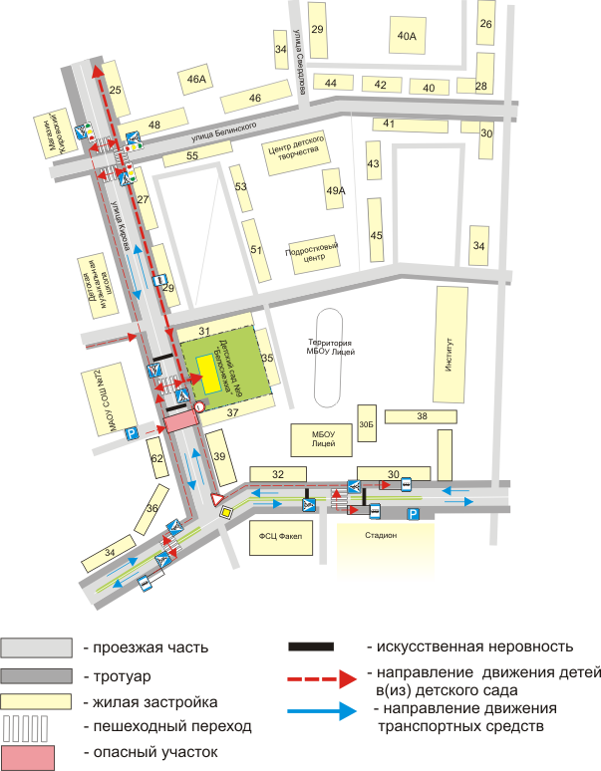

2. Схема организации дорожного движения в непосредственной близости от МБДОУ «Детский сад № 9 «Белоснежка» с размещением соответствующих технических средств организации дорожного движения, маршрутов движения детей и расположения парковочных мест
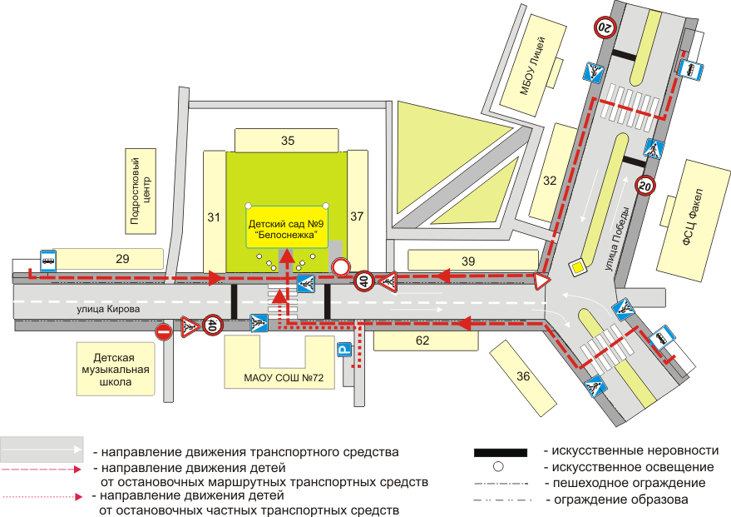

3. Маршруты движения организованных групп детей от МБДОУ «Детский сад № 9 «Белоснежка» к ФСЦ «Факел» и МБОУ «Лицей»

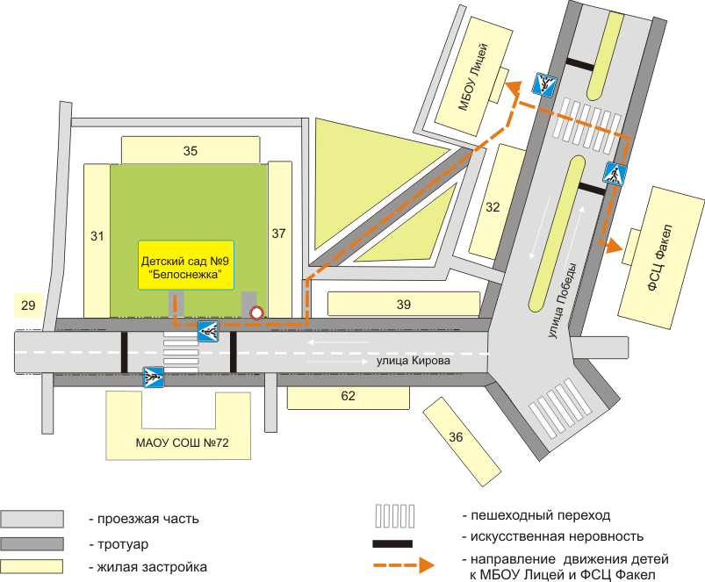

3а. Маршруты движения организованных групп детей от МБДОУ «Детский сад № 9 «Белоснежка» в Городскую детскую библиотеку и музейно-выставочный комплекс

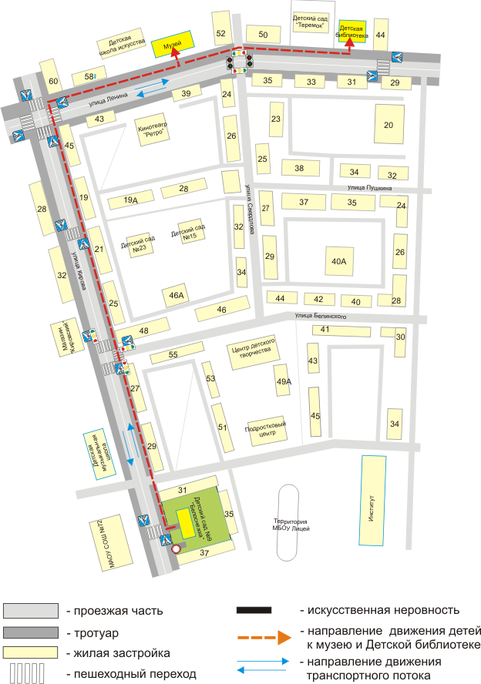

4. Пути движения транспортных средств к местам разгрузки/погрузки и рекомендуемые безопасные пути передвижения детей по территории МБДОУ «Детский сад № 9 «Белоснежка»

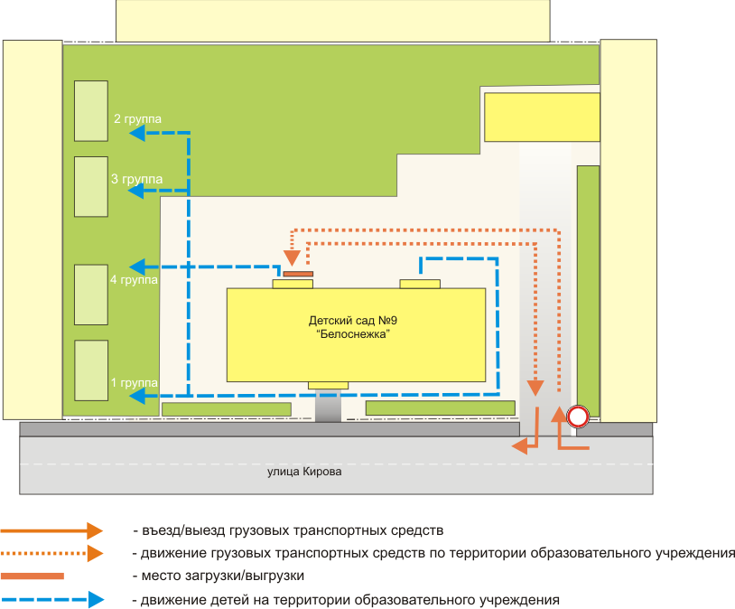

II. Информация об обеспечении безопасности перевозок детей специальным транспортным средством (автобусом).
(при наличии автобуса(ов))
(в МБДОУ «Детский сад № 9 «Белоснежка» автобусов нет)

1.Общие сведения
Марка __________________________________________________________
Модель _________________________________________________________
Государственный регистрационный знак _____________________________
Год выпуска _________________ Количество мест в автобусе ___________
Соответствие конструкции требованиям, предъявляемым к школьным автобусам _______________________________________________________
Сведения о водителе(ях) автобуса(сов)
Фамилия, имя, отчество | Дата приня-тия на работу | Стаж вожде-ния ТС кате-гории D | Дата пред- стоящего медицин-ского осмотра | Период проведения стажировки | Сроки повыше-ние ква- лификации | Допущен- ные нару- шения ПДД

Организационно-техническое обеспечение
1) Лицо, ответственное, за обеспечение безопасности дорожного движения (ФИО): _______________________________________________________ назначено _______________________________________________________, прошло аттестацию ______________________________________________.
2) Организация проведения предрейсового медицинского осмотра водителя:
осуществляет ____________________________________________________
(Ф.И.О. специалиста)
на основании ____________________________________________________
действительного до _________________.
3) Организация проведения предрейсового технического осмотра транспортного средства:
осуществляет ____________________________________________________
(Ф.И.О. специалиста)
на основании ____________________________________________________
действительного до _________________.
4) Дата очередного технического осмотра ____________________________
5) Место стоянки автобуса в нерабочее время _________________________
меры, исключающие несанкционированное использование _____________
Сведения о владельце автобуса
Юридический адрес владельца: _____________________________________
Фактический адрес владельца: ______________________________________
Телефон ответственного лица ______________________________________
(при отсутствии автобуса)

Сведения об организациях, осуществляющих перевозку детей специальным транспортным средством (автобусом)

Директор МКУ «ФХУ»
Строков Дмитрий Викторович тел. 6 - 92 - 06
Заместитель директора МКУ ФХУ по эксплуатации автотранспорта
Фоминых Владимир Ильич тел. 3 - 85 - 77
(При перевозке детей специальным транспортным средством (автобусом) сторонней организацией заполняется карточка. Заполненная карточка хранится в разделе «Приложение №2»)

2. Маршрут движения автобуса до района МБДОУ «Детский сад № 9 «Белоснежка»
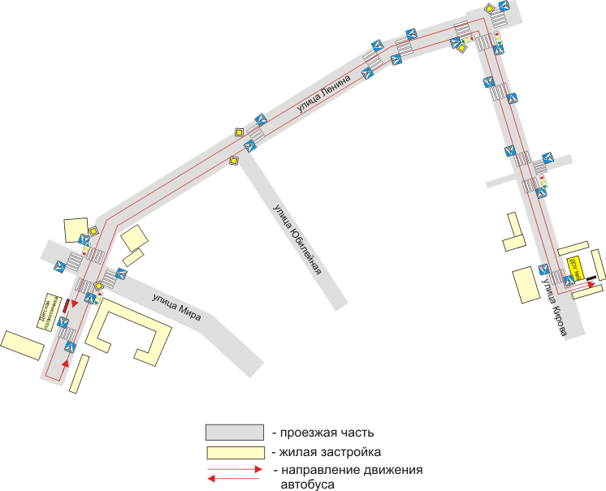

3. Безопасное расположение автобуса у МБДОУ
«Детский сад № 9 «Белоснежка»

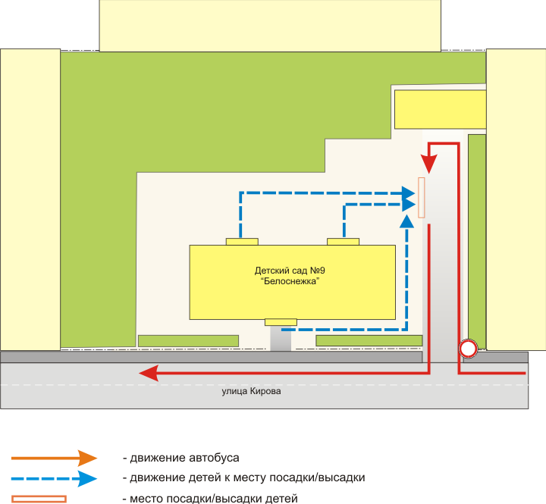

III. Приложения.
Приложение 1.
План-схема пути движения транспортных средств и детей (воспитанников) при проведении дорожных ремонтно-строительных работ вблизи
МБДОУ «Детский сад № 9 «Белоснежка»

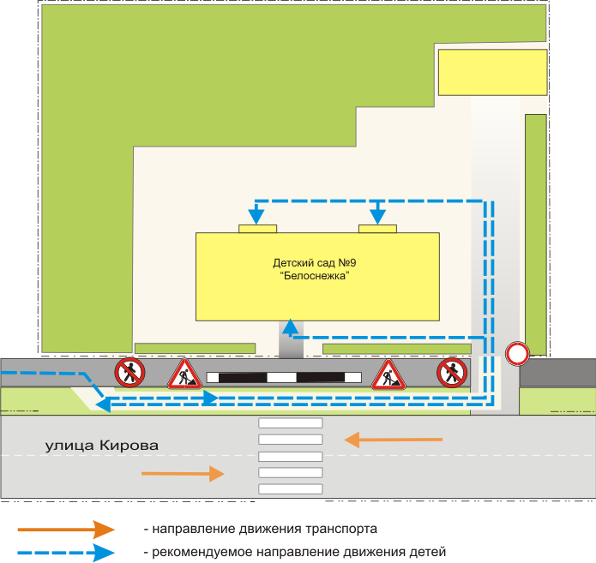

Приложение №2.
Информационная карточка перевозок детей специальным транспортным средством (автобусом)
Общие сведения
Марка __________________________________________________________
Модель _________________________________________________________
Государственный регистрационный знак _____________________________
Год выпуска _________________ Количество мест в автобусе ___________
Соответствие конструкции требованиям, предъявляемым к школьным автобусам _______________________________________________________
1.) Сведения о владельце
Владелец _______________________________________________________
(наименование организации)
Юридический адрес владельца _____________________________________
Фактический адрес владельца ______________________________________
Телефон ответственного лица ______________________________________
2.) Сведения о водителе автобуса
Фамилия, имя, отчество ___________________________________________
Принят на работу ________________________________________________
Стаж вождения категории D _______________________________________
3.) Организационно-техническое обеспечение
Лицо, ответственное за обеспечение безопасности дорожного движения: ________________________________________________________________ назначено _______________________________________________________, прошло аттестацию ______________________________________________.
Дата последнего технического осмотра ____________________________
Директор (руководитель) образовательного учреждения
_____________________ ___________
(подпись) (Ф.И.О.)
Руководитель организации, осуществляющей перевозку детей
специальным транспортом
(автобусом) __________________ _____________
(подпись) (Ф.И.О.)



